DEPARTAMENTO DE ECONOMIA
PUC-RIO
Monografia I

NATAN FERNANDES CAMACHO
Prof. Orientador: Lucas Lima

RELATÓRIO PRELIMINAR

Análise da Volatilidade de Preços de Componentes de Hardware frente à Expansão da Infraestrutura de Inteligência Artificial Generativa e o Impacto na Escassez de Semicondutores, em especial as memórias RAM

Rio de Janeiro
Outubro de 2026

Resumo
Este projeto propõe investigar como a expansão acelerada da infraestrutura de Inteligência Artificial Generativa, observada a partir do final de 2022, afeta a dinâmica de preços e a disponibilidade de componentes de hardware essenciais ao setor de semicondutores. A literatura empírica documenta que choques de oferta na cadeia de semicondutores transmitem pressões inflacionárias relevantes para diversos setores da economia, e que o ritmo histórico de queda dos preços ajustados por qualidade vem se desacelerando nos últimos anos. Nossa hipótese central é que a corrida por capacidade computacional para treinamento e inferência de modelos generativos introduziu um choque de demanda persistente sobre GPUs de alto desempenho, memórias HBM e nós avançados de fabricação, alterando a relação histórica entre preço, qualidade e disponibilidade. A metodologia combina uma análise descritiva da evolução dos preços com um modelo de séries temporais multivariado, do tipo Vetor Autorregressivo (VAR), aplicado a dados mensais de preços de semicondutores, índices de capacidade de produção e indicadores de demanda associados a data centers de IA. Pretende-se, com isso, contribuir para o entendimento dos canais pelos quais um choque tecnológico-setorial se propaga sobre preços relativos, oferecendo evidência empírica útil tanto para a literatura de cadeias produtivas quanto para o debate sobre política industrial em semicondutores.
Palavras-chave: Semicondutores; Inteligência Artificial Generativa; Volatilidade de Preços; Cadeia Global de Suprimentos; Choques de Oferta.

1. Introdução
Semicondutores ocupam papel central na economia contemporânea. Eles estão presentes em automóveis, eletrodomésticos, equipamentos médicos, infraestrutura de telecomunicações e, mais recentemente, na infraestrutura computacional que sustenta os grandes modelos de Inteligência Artificial Generativa. A combinação entre concentração geográfica da produção, longos ciclos de investimento em capacidade fabril e elevado conteúdo tecnológico torna o setor particularmente sensível a choques de demanda.
A partir do final de 2022, com a popularização de modelos como o ChatGPT, observa-se um aumento expressivo no investimento em data centers voltados ao treinamento e à inferência de modelos generativos. Esse movimento ampliou a demanda por GPUs de alto desempenho, memórias de alta largura de banda (HBM) e nós avançados de fabricação, comprimindo a oferta de componentes que já vinham sob pressão desde os gargalos da cadeia produtiva observados durante a pandemia de Covid-19.
O objetivo deste projeto é investigar empiricamente em que medida a expansão da infraestrutura de IA Generativa contribui para a volatilidade dos preços de componentes de hardware e para a escassez observada em semicondutores avançados. Mais especificamente, pretende-se quantificar a resposta dos preços de classes selecionadas de semicondutores a choques de demanda associados ao setor de IA, e avaliar como esses choques se distinguem de oscilações cíclicas típicas da indústria.
A principal contribuição esperada do trabalho é prover evidência empírica sobre um fenômeno recente, ainda pouco coberto pela literatura econômica, articulando duas vertentes que costumam ser tratadas separadamente: a literatura de preços de semicondutores ajustados por qualidade, representada por trabalhos como Byrne, Oliner e Sichel (2017) e Sichel, Oliner e Aizcorbe (2006), e a literatura de gargalos de cadeia produtiva e inflação, representada por Dunn e Leibovici (2021). Adicionalmente, o trabalho dialoga com a literatura emergente sobre os efeitos econômicos da IA Generativa em cadeias de suprimentos, conforme Anjos et al. (2025).
Este projeto está estruturado da seguinte forma. A seção 2 apresenta a motivação e a relevância econômica do tema. A seção 3 discute a literatura relacionada. A seção 4 descreve o método proposto, incluindo a estratégia teórica e empírica. A seção 5 detalha as fontes de dados pretendidas. A seção 6 apresenta os resultados pretendidos. A seção 7 conclui. As seções 8 e 9 trazem, respectivamente, o cronograma de execução e as referências bibliográficas.

2. Motivação
A relevância do tema para a pesquisa econômica deriva de observações complementares. A primeira é a centralidade dos semicondutores como insumo difundido. Componentes de hardware funcionam como bens intermediários para um conjunto amplo de cadeias produtivas, de modo que choques de preços e disponibilidade nesse setor transmitem-se a preços finais em diversos segmentos da economia, conforme documentado por Dunn e Leibovici (2021) para o caso da inflação norte-americana no período pós-pandemia.
A terceira observação diz respeito à natureza do choque. Diferentemente de oscilações cíclicas usuais do mercado de semicondutores, descritas por Liu (2007), a expansão da infraestrutura de IA Generativa apresenta características de choque persistente e concentrado em segmentos específicos da cadeia, em especial GPUs de alto desempenho e memórias HBM. Identificar empiricamente esse padrão tem implicações relevantes para a previsão de preços, para decisões de investimento em capacidade fabril e para o desenho de políticas industriais voltadas ao setor, conforme discutido em Jo e Jung (2023) e Xiong, Wu e Yeung (2024).
Adicionalmente, há uma dimensão geopolítica que reforça a importância do tema. A concentração da produção em poucas regiões do mundo, sobretudo em Taiwan e Coreia do Sul, combinada com restrições recentes ao comércio internacional de equipamentos de fabricação avançada, amplia o potencial de propagação de choques. Dessa forma, entender como a expansão da IA Generativa interage com essa estrutura de oferta é um exercício relevante para o debate de política econômica.

3. Literatura Relacionada
A literatura relacionada a este trabalho organiza-se em dois blocos. O primeiro bloco trata dos efeitos macroeconômicos de gargalos na cadeia de semicondutores. Dunn e Leibovici (2021) examinam o papel dos semicondutores na inflação observada nos Estados Unidos durante o período pós-pandemia, destacando como restrições de oferta nesse setor pressionaram preços em mercados aparentemente distantes, como o de automóveis. Jo e Jung (2023) ampliam essa discussão e analisam tendências do mercado de semicondutores e suas implicações macroeconômicas, oferecendo uma perspectiva mais recente sobre os ciclos do setor.
O segundo bloco trata da estrutura da cadeia produtiva e dos efeitos da Inteligência Artificial Generativa sobre cadeias de suprimentos. Xiong, Wu e Yeung (2024) revisam a estrutura da manufatura de semicondutores, descrevendo os principais elos da cadeia e suas vulnerabilidades. Anjos et al. (2025) examinam, de forma sistemática, os impactos da IA Generativa sobre cadeias de suprimentos, em uma perspectiva que combina aspectos de demanda e oferta. Esse último trabalho é particularmente relevante para o presente projeto, pois conecta diretamente o avanço da IA Generativa com pressões sobre cadeias industriais.
Adicionalmente, Liu (2007) propõe uma metodologia para previsão dos ciclos da indústria de semicondutores via intervalos de previsão por bootstrap. Ainda que metodologicamente distinto da abordagem aqui proposta, o trabalho fornece referência útil sobre o caráter cíclico do setor, padrão contra o qual o eventual choque associado à IA Generativa deve ser comparado.
Em relação a essa literatura, este projeto pretende avançar em duas frentes. Primeiro, articulando explicitamente a literatura de preços de semicondutores com a literatura de cadeias de suprimentos e IA Generativa. Segundo, atualizando o exercício empírico com dados pós-2022, período em que o uso de modelos generativos passou a influenciar de forma significativa a demanda por hardware especializado.

4. Método

4.1 Estratégia Teórica
O arcabouço teórico parte do modelo padrão de oferta e demanda em mercado com defasagens de ajuste de capacidade, característico de indústrias intensivas em capital como a de semicondutores. Nesse arcabouço, o preço de equilíbrio de um componente depende, no curto prazo, do nível corrente de demanda e da capacidade instalada, sendo esta última pré-determinada por decisões de investimento tomadas em períodos anteriores. Choques de demanda inesperados, portanto, traduzem-se em movimentos de preço cuja magnitude depende da elasticidade de oferta de curto prazo e do tempo necessário para a expansão da capacidade fabril.
Aplicado ao caso em estudo, o modelo sugere que a expansão da infraestrutura de IA Generativa funciona como um choque de demanda concentrado em classes específicas de hardware. Como a oferta de capacidade fabril em nós avançados é altamente inelástica no curto prazo, dado o tempo de construção de novas fábricas, o ajuste inicial deve ocorrer predominantemente via preços e via filas de espera, com efeitos persistentes até a maturação de novos investimentos.

4.2 Estratégia Empírica
Para investigar empiricamente a hipótese acima, propõe-se a estimação de um modelo de Vetor Autorregressivo (VAR) com dados mensais. As variáveis a serem incluídas no sistema compreendem, em uma versão preliminar, índices de preços de classes selecionadas de semicondutores, indicadores de capacidade de produção e taxa de utilização da indústria, indicadores de investimento em data centers voltados a IA, e variáveis de controle macroeconômico, tais como o índice de produção industrial e índices de preços ao produtor.
A análise das funções de impulso-resposta permite avaliar a magnitude e a persistência da resposta dos preços de semicondutores a choques na demanda associada a data centers de IA. A decomposição de variância, por sua vez, permite quantificar a parcela da variância dos preços que pode ser atribuída a esse choque específico, em comparação com choques cíclicos tradicionais do setor.
Como exercícios de robustez, pretende-se: (i) estimar o modelo VAR em diferentes janelas amostrais, separando os períodos pré-pandemia, pandemia e pós-2022, de modo a verificar se o padrão de resposta dos preços se altera após a popularização da IA Generativa; (ii) testar diferentes ordenações de Cholesky para a identificação dos choques estruturais; (iii) explorar especificações alternativas que incluam variáveis adicionais, como índices de preços de equipamentos de fabricação de semicondutores; e (iv) confrontar os resultados com a metodologia de previsão por bootstrap proposta por Liu (2007), de modo a separar componentes cíclicos de componentes associados ao choque tecnológico.
A análise será conduzida no software R, com possível complementação em Python para o tratamento e a integração das diferentes bases de dados.

5. Construção do Banco de Dados e Análise Empírica Preliminar
Esta seção constitui o capítulo entregue para o relatório final.. O que se documenta aqui não é apenas a coleta de dados, mas a transformação de bases brutas em séries temporais estimáveis, a verificação de suas propriedades estatísticas e a estimação de um primeiro modelo VAR, com diagnóstico. O objetivo é deixar o método operacional e auditável, de modo que a etapa seguinte se concentre na ampliação dos exercícios.

5.1 Visão geral das bases reunidas
Foram reunidas três bases de trabalho, cada uma cobrindo uma dimensão do problema. A primeira é uma base de preços de memórias RAM durante a recente crise de escassez, com cerca de dez mil registros de kits de memória entre 2024 e 2026. Ela é a base principal desta etapa, pois oferece variação de preços em alta frequência durante um episódio de escassez claramente identificável. A segunda é a série histórica diária de cotações da NVIDIA, de 1999 a 2026, utilizada como variável proxy da demanda associada à infraestrutura de IA. A terceira é um conjunto de anúncios de memória em marketplace, em corte transversal, empregado para validar a construção do preço por gigabyte. É importante registrar, em nome da transparência metodológica, que essas bases têm caráter de trabalho e servem ao desenvolvimento e à validação do procedimento empírico. As estimativas definitivas da monografia serão produzidas com as séries em frequência mensal.

5.2 Base principal: o mercado de memórias durante a crise de escassez
A base principal contém, para cada registro, a data do anúncio, a geração da memória (DDR4 ou DDR5), o preço por gigabyte, o preço total em dólares, um indicador de situação do preço (Normal, Shortage-Inflated ou Listing-Error) e o segmento de mercado (consumidor ou enterprise e IA). Para a análise, restringiu-se a amostra ao período de 2024 a 2026, mantendo apenas as gerações DDR4 e DDR5 e descartando os registros marcados como erro de anúncio. Após esses filtros, restaram 9.339 observações. A geração DDR5 responde por 6.885 registros, contra 2.454 da DDR4, o que é coerente com o fato de a geração mais nova estar na linha de frente da demanda de servidores, data centers e aplicações de IA. Dos registros válidos, 5.777, ou cerca de 62 por cento, estão classificados como inflados pela escassez, ante 3.562 em situação normal, o que indica que o período amostral é, em sua maior parte, um período de mercado pressionado.

5.3 Da seção transversal à série temporal
Como o VAR opera sobre séries temporais, e não sobre dados em corte, o primeiro passo foi agregar os registros no tempo. Optou-se pela mediana semanal do preço por gigabyte, separadamente para DDR4 e DDR5. A escolha da mediana, em vez da média, é deliberada: em uma base alimentada por anúncios, há valores extremos de natureza especulativa, e a mediana é robusta a esses outliers. A agregação semanal resultou em 157 semanas com observação simultânea nas duas gerações, um horizonte temporal razoável para a estimação. A datação da crise foi construída a partir dos próprios dados, e não imposta de fora: definiu-se como semana de crise aquela em que mais da metade dos anúncios está classificada como inflada pela escassez. A primeira semana a cruzar esse limiar foi a de 6 de janeiro de 2025, que passa a marcar o início do regime de crise nas análises seguintes. Essa estratégia de datação endógena evita a arbitrariedade de escolher uma data a priori e ancora o regime na intensidade observada da escassez.

5.4 A magnitude da inflação de preços
Antes de modelar a dinâmica, é útil dimensionar o tamanho do choque. Comparando a média das medianas semanais entre o regime normal e o regime de crise, observa-se uma inflação expressiva nas duas gerações, como mostra a Tabela 1.
Tabela 1: Preco mediano por gigabyte (USD) por regime e variacao percentual
Geracao | Regime normal | Regime de crise | Variacao
DDR4 | US$ 4,43 | US$ 16,35 | +268,8%
DDR5 | US$ 13,40 | US$ 47,85 | +257,0%
Fonte: elaboracao propria a partir da base de precos de memorias (2024-2026). Valores em mediana semanal do preco por GB, medios por regime.
Os números são eloquentes. O preço mediano por gigabyte da DDR4 praticamente triplicou entre os dois regimes, e o da DDR5 seguiu trajetória semelhante. Em ambos os regimes, a DDR5 é mais cara por gigabyte do que a DDR4, o que reflete a maior densidade e o posicionamento da geração mais nova nos segmentos de maior valor agregado. A leitura econômica é direta: durante a crise de escassez, o mercado de memórias deslocou-se para um patamar de preços muito mais elevado, com aumentos da ordem de duas vezes e meia a quase três vezes o nível anterior. A Figura 1 ilustra essa trajetória, mostrando a aceleração dos preços a partir do início do regime de crise.
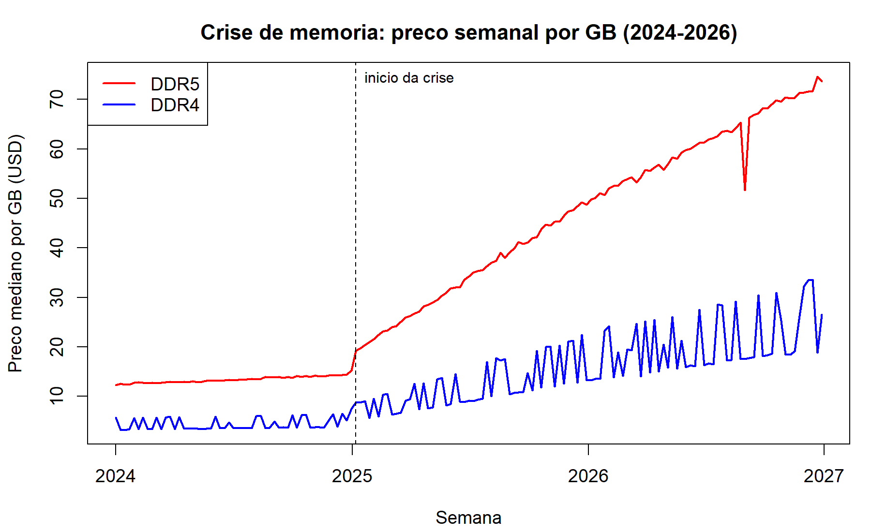
Figura 1: Preço semanal mediano por gigabyte de DDR4 e DDR5 (2024-2026). A linha tracejada vertical marca o início do regime de crise, em 6 de janeiro de 2025. Fonte: elaboração própria.

5.5 Estacionariedade das séries
O VAR padrão pressupõe séries estacionárias. Aplicou-se o teste de Dickey-Fuller aumentado às séries em nível e em log-diferença. Em nível, a série da DDR4 apresenta evidência apenas marginal de estacionariedade, com p-valor de 0,035, mas com tendência visível, enquanto a série da DDR5 não rejeita a hipótese de raiz unitária, com p-valor de 0,209. Esse comportamento é típico de séries de preços com tendência forte. Ao tomar a log-diferença semanal, que corresponde aproximadamente à variação percentual do preço de uma semana para a outra, as duas séries passam a ser estacionárias, com p-valores de 0,010 para a DDR4 e 0,016 para a DDR5. Por essa razão, o modelo foi estimado sobre as log-diferenças, e não sobre os níveis.

5.6 Especificação do modelo VAR
A escolha do número de defasagens apoiou-se nos critérios de informação. O critério de Akaike sugeriu cinco defasagens, enquanto o critério bayesiano de Schwarz sugeriu apenas uma. Diante de uma amostra efetiva de 155 observações após a diferenciação, optou-se pela especificação mais parcimoniosa, com uma defasagem, privilegiando o critério de Schwarz e evitando o sobreajuste. O regime de crise entra no sistema como variável exógena, na forma de uma dummy que assume valor um nas semanas de crise. Essa opção é importante do ponto de vista da identificação: ela permite que o deslocamento de regime seja capturado de maneira limpa, sem contaminar a dinâmica de interação entre DDR4 e DDR5 que se quer estimar. O sistema estimado tem, portanto, como variáveis endógenas as log-diferenças dos preços das duas gerações, uma constante e a dummy de crise como exógena.

5.7 Resultados da estimação e leitura econômica
A Tabela 2 resume os coeficientes estimados nas duas equações do sistema.
Tabela 2: Coeficientes estimados do VAR(1) em log-diferencas, com dummy de crise exogena
Variavel | Eq. d_ddr4 (coef.) | Eq. d_ddr5 (coef.)
Defasagem propria (l1) | -0,561 (p<0,001) | -0,289 (p<0,001)
Defasagem cruzada (l1) | 0,526 (n.s.) | 0,011 (n.s.)
Constante | 0,014 (n.s.) | 0,005 (n.s.)
Dummy de crise | -0,003 (n.s.) | 0,015 (p=0,013)
R-quadrado ajustado | 0,309 | 0,099
Erro padrao residual | 0,301 | 0,034
Nota: amostra efetiva de 155 semanas. n.s. indica nao significativo a 5%. Teste de Portmanteau sobre os residuos com p-valor de 0,139.
Três resultados merecem destaque. Primeiro, os coeficientes da própria defasagem são negativos e altamente significativos nas duas equações, o que indica reversão à média na variação semanal dos preços: semanas de alta acentuada tendem a ser seguidas por correção, comportamento comum em séries de preços ruidosas. Segundo, e este é o achado central, o coeficiente da dummy de crise é positivo e estatisticamente significativo na equação da DDR5, da ordem de 0,015, o que significa que, durante o regime de crise, a variação semanal média do preço da DDR5 é cerca de 1,5 ponto percentual mais alta do que fora dele. Terceiro, na equação da DDR4 o coeficiente da crise não é estatisticamente significativo. À primeira vista isso poderia surpreender, já que a DDR4 também inflou fortemente em nível, mas a explicação está na natureza das duas séries: o erro padrão dos resíduos da DDR4 é cerca de dez vezes maior que o da DDR5, ou seja, a variação semanal da DDR4 é muito mais ruidosa, por se tratar de uma geração mais antiga e de mercado mais fino. O efeito de regime existe, mas fica encoberto pelo ruído. A leitura econômica é que a pressão persistente de demanda associada à IA se manifesta de forma mais nítida na taxa de crescimento dos preços da geração mais nova, a DDR5, justamente aquela mais diretamente ligada aos segmentos de servidores e data centers.

5.8 Diagnóstico, causalidade e dinâmica dos choques
O modelo passou pelos testes de diagnóstico usuais. O teste de Portmanteau sobre os resíduos não rejeita a hipótese de ausência de autocorrelação, com p-valor de 0,139, o que indica que a especificação com uma defasagem é adequada para capturar a estrutura dinâmica dos dados. Em seguida, aplicaram-se os testes de causalidade de Granger. O resultado é que nenhuma das gerações Granger-causa a outra: a hipótese de que a DDR4 não causa a DDR5 não é rejeitada, com p-valor de 0,135, e o mesmo vale na direção oposta, com p-valor de 0,440. A causalidade instantânea entre as duas séries também não é significativa. A interpretação é instrutiva e, em parte, qualifica a hipótese inicial do projeto. Na frequência semanal e nesta especificação, as duas gerações não lideram uma à outra; o que as move em conjunto é o deslocamento de regime, capturado pela dummy exógena, e não um efeito de transbordamento dinâmico de uma geração para a outra. Em outras palavras, a escassez aparece como um choque comum que atinge o mercado como um todo, mais do que como uma cascata em que a falta de DDR5 empurraria a demanda e o preço da DDR4. Esse é um resultado a ser revisitado quando a proxy de demanda de IA for incorporada e quando se passar às séries oficiais.
As funções de impulso-resposta confirmam visualmente essa leitura. As Figuras 2 e 3 apresentam, respectivamente, a resposta das duas séries a um choque de um desvio-padrão em cada geração, com intervalos de confiança obtidos por bootstrap. A resposta de cada série ao seu próprio choque é significativa no impacto e dissipa-se rapidamente, em poucas semanas, enquanto a resposta cruzada entre gerações permanece próxima de zero e estatisticamente indistinguível, coerente com a ausência de causalidade de Granger.
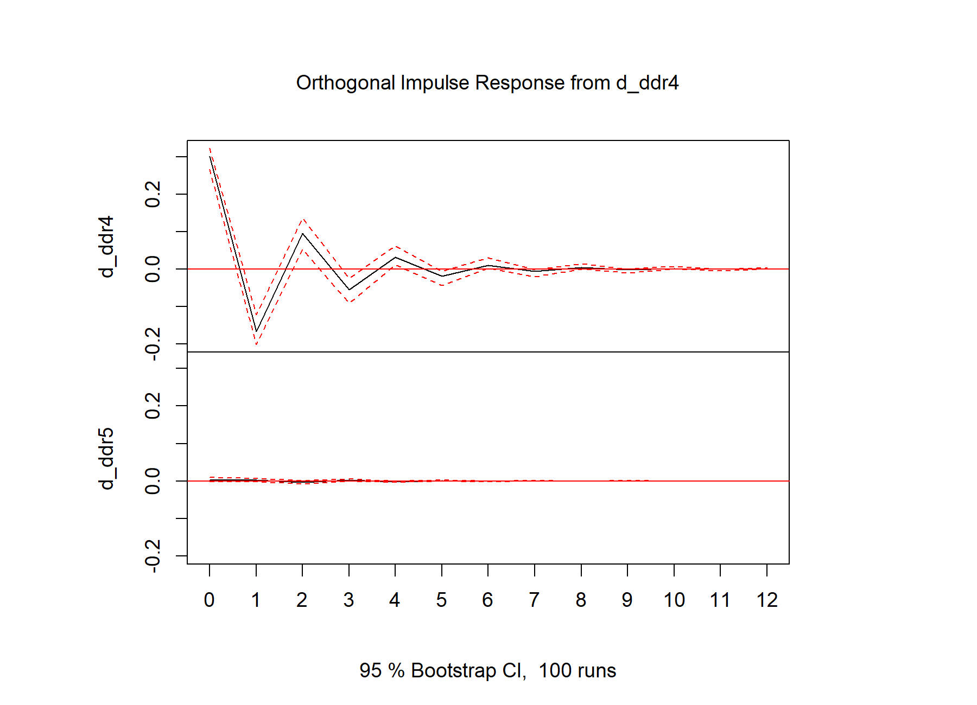
Figura 2: Resposta ao impulso de um choque em DDR4. As bandas representam o intervalo de confiança por bootstrap. Fonte: elaboração própria.

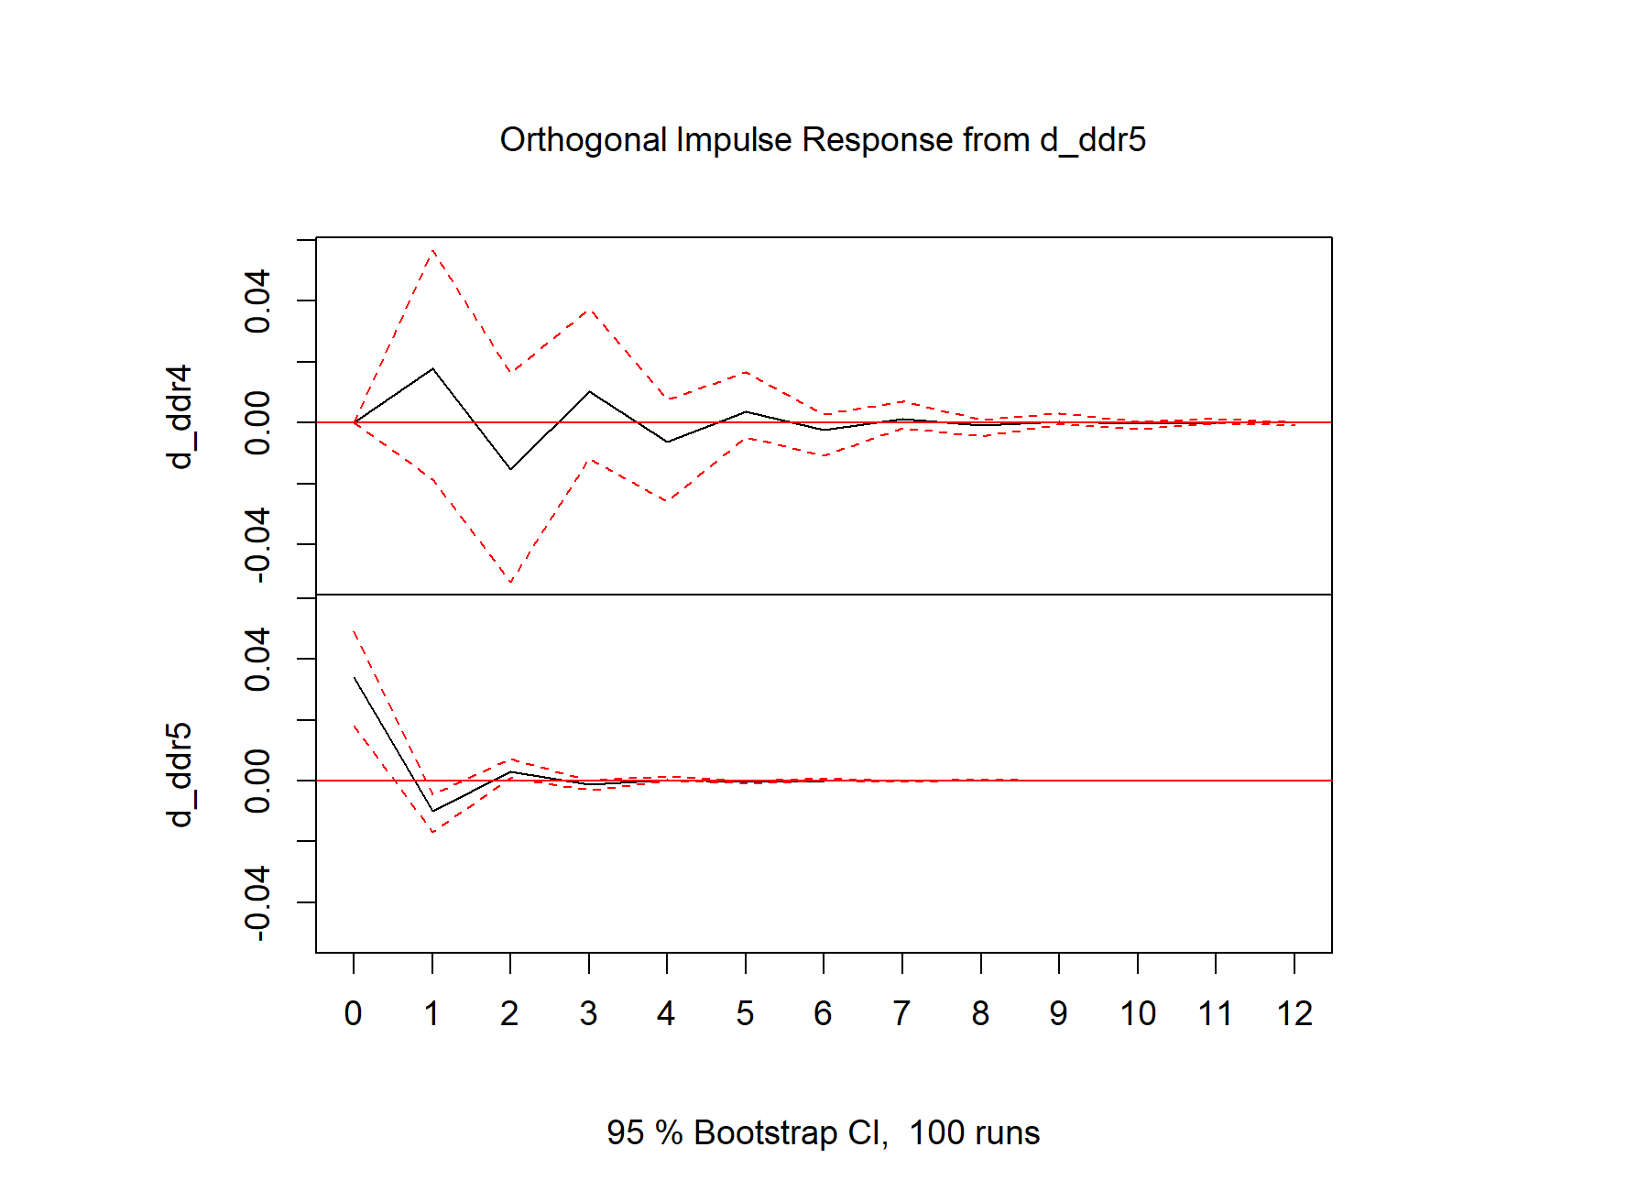
Figura 3: Resposta ao impulso de um choque em DDR5. As bandas representam o intervalo de confiança por bootstrap. Fonte: elaboração própria.

A decomposição da variância do erro de previsão, apresentada na Figura 4, reforça o mesmo ponto. Ao longo de todo o horizonte de previsão, a variância de cada série é explicada quase inteiramente pelos seus próprios choques, com contribuição marginal da outra geração. Isso indica que, no período e na frequência analisados, DDR4 e DDR5 comportam-se como mercados em boa medida segmentados em sua dinâmica de curto prazo, ainda que ambos tenham sido deslocados para um patamar de preços mais alto pelo mesmo regime de escassez.
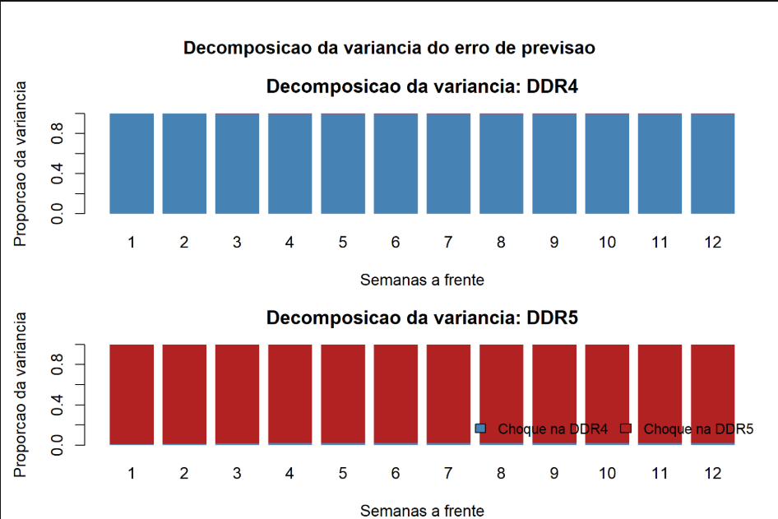
Figura 4: Decomposição da variância do erro de previsão das séries de DDR4 e DDR5. Fonte: elaboração própria.

5.9 Bases complementares: NVIDIA e anúncios de marketplace
A segunda base reúne a cotação diária da NVIDIA de 1999 a 2026, com preço de fechamento, volume, valor de mercado, receita trimestral, médias móveis e uma classificação do período em cinco eras tecnológicas, da era pré-GPU à era da IA Generativa. O interesse dessa base é servir de proxy para a intensidade da demanda associada à infraestrutura de IA. Os números delimitam bem o fenômeno: a era da IA Generativa, que na base começa em janeiro de 2023, acumula uma valorização de cerca de 1.170 por cento, e a receita trimestral média da empresa salta para algo próximo de 17 bilhões de dólares nessa era, contra patamares bem inferiores nas eras anteriores. A maior queda diária do período coincide com o episódio associado ao choque competitivo de modelos mais baratos no início de 2025, um lembrete de que a trajetória de demanda também tem episódios de reversão. A terceira base, em corte transversal, reúne cerca de 2.900 anúncios de memória em marketplace e foi utilizada para validar a construção do preço por gigabyte e a comparação entre gerações, servindo de checagem cruzada para a base principal.
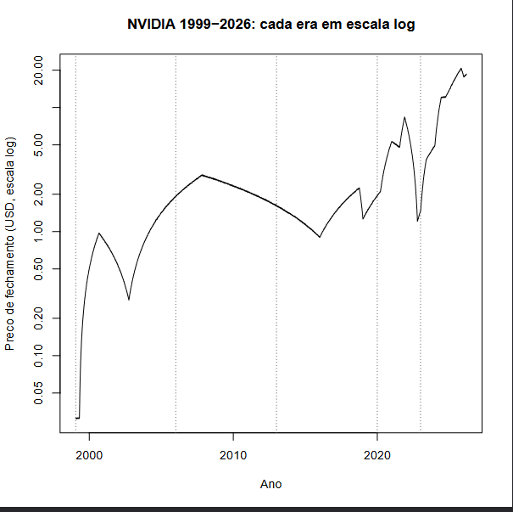
Figura 5: Gráfico do preço de fechamento da NVIDIA (1999-2026). Em escala log. Fonte: elaboração próp
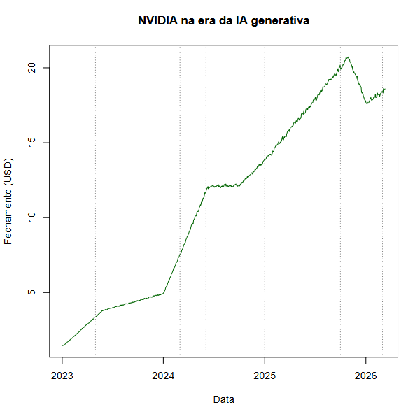
Figura 6: Gráfico do preço da NVIDIA na Era da IA Generativa (2023-2026). Fonte: elaboração própria.
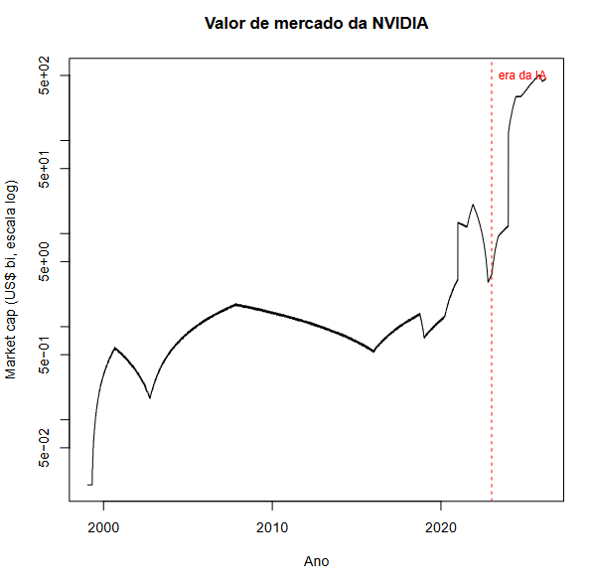
Figura 7: Market cap da NVIDIA em log (2000-2026). Fonte: elaboração própria.

5.10 Da demanda de IA à escassez de memória: o elo a estimar
A articulação entre as bases aponta para o exercício central da próxima etapa. A hipótese de trabalho é que a demanda de IA, da qual a NVIDIA é uma proxy, seja uma das causas da escassez de memória. Para testá-la, a estratégia já desenhada consiste em agregar o retorno da NVIDIA por semana e uni-lo à série semanal de preços das memórias, estimando um VAR trivariado com as log-diferenças dos preços de DDR4 e DDR5 e o retorno semanal da NVIDIA. Com esse sistema, será possível verificar, por meio de causalidade de Granger e de funções de impulso-resposta, se variações na demanda de IA antecedem e ajudam a explicar variações nos preços de memória, indo além da constatação de que existe um regime de crise para investigar o que o origina.

6. Resultados Pretendidos
Com a base metodológica já operacional, os resultados pretendidos para a continuação do trabalho organizam-se em três dimensões. Em primeiro lugar, espera-se obter estimativas das funções de impulso-resposta que permitam caracterizar a magnitude e a persistência da resposta dos preços de classes selecionadas de semicondutores a choques de demanda associados ao setor de IA Generativa, agora com as séries oficiais e com a proxy de demanda incorporada ao sistema.
Em segundo lugar, pretende-se obter uma decomposição da variância dos preços de semicondutores que permita avaliar a importância relativa de choques associados à IA Generativa, em comparação com choques cíclicos tradicionais do setor. Esse exercício deve oferecer indícios sobre a hipótese de que a expansão da IA Generativa constitui um choque de demanda qualitativamente distinto dos ciclos previamente documentados na literatura, como em Liu (2007).
Em terceiro lugar, pretende-se contrastar os resultados obtidos com diferentes janelas amostrais, em especial comparando o período pré-pandemia com o período pós-2022. O resultado esperado, embora condicional aos dados, é uma alteração na dinâmica de transmissão dos choques após a popularização dos modelos generativos, consistente com a hipótese de que o setor passou a operar sob uma estrutura de demanda persistentemente mais pressionada.
Independentemente do sinal e da magnitude dos coeficientes estimados, o trabalho deve contribuir para a literatura. Ao oferecer um exercício empírico que articula explicitamente a literatura de preços de semicondutores com a literatura emergente sobre efeitos econômicos da IA Generativa. Documentar, com dados recentes, padrões de preço e capacidade que podem subsidiar discussões sobre política industrial e segurança de suprimentos no setor.

7. Sumário do Trabalho e Etapas Restantes
Esta seção apresenta um sumário do estado de execução do trabalho completo, com indicação do que já foi feito e do que resta fazer.
Já está concluído: a revisão de literatura preliminar e o mapeamento dos três blocos teóricos que sustentam o trabalho; a definição da estratégia teórica e empírica; a montagem e a validação integral do pipeline econométrico em R, incluindo leitura, limpeza e tipagem dos dados, agregação de corte transversal para série temporal, testes de estacionariedade, seleção de defasagens, estimação do VAR, diagnóstico de resíduos e testes de causalidade; e a análise empírica preliminar sobre o mercado de memórias na crise de escassez, com mensuração da inflação de preços e identificação de um efeito de regime estatisticamente significativo na geração DDR5. Esse conjunto compõe o capítulo entregue na seção 5.
Resta fazer, na disciplina de Monografia II: migrar a estimação para a frequência mensal prevista no projeto; incorporar a proxy de demanda de IA e estimar o VAR trivariado que liga a demanda de IA aos preços de memória; produzir as funções de impulso-resposta e a decomposição de variância completas; conduzir os exercícios de robustez, com diferentes janelas amostrais e ordenações de Cholesky, além da comparação com a abordagem de previsão por bootstrap de Liu (2007); e, por fim, redigir as seções de estimativas e robustez, revisar o texto integral O cronograma atualizado na seção seguinte distribui essas atividades no tempo, inclusive durante o recesso escolar.

8. Cronograma
O cronograma a seguir incorpora o avanço já realizado e organiza as atividades restantes até a conclusão do trabalho em Monografia II.. O período de recesso, entre julho e o início do segundo semestre, será aproveitado para a coleta e a organização das séries oficiais.
Tabela 3: Cronograma atualizado
Atividade | Periodo previsto | Situacao
Revisao de literatura | Mai-Jun/2026 | Concluida (preliminar)
Construcao e validacao do banco de dados | Mai-Jun/2026 | Concluida
Analise descritiva e VAR preliminar | Jun/2026 | Concluida
Estimacao definitiva (mensal e VAR trivariado) | Nov/2026 | Iniciado
IRF, decomposicao de variancia e robustez | Nov /2026 | Iniciado
Conclusão do Relatório | Nov/2026 | Iniciado
Redacao de estimativas e robustez | Nov/2026 | Iniciado
Conclusão da Monografia | Dez/2026 | A iniciar

9. Referências Bibliográficas
ANJOS, F. et al. A Systematic Analysis of Generative Artificial Intelligence for Supply Chain Transformation. ScienceDirect / Elsevier, publicado online em dez. 2025. Disponível em: https://www.sciencedirect.com/science/article/pii/S2949863525000883.
BYRNE, D. M.; OLINER, S. D.; SICHEL, D. E. How Fast Are Semiconductor Prices Falling? FEDS Working Paper No. 2017-005 / NBER Working Paper No. 21074, 2017. Disponível em: https://www.nber.org/papers/w21074.
DUNN, J.; LEIBOVICI, F. Supply Chain Bottlenecks and Inflation: The Role of Semiconductors. SSRN Working Paper No. 3988520, Federal Reserve Bank of St. Louis, 2021. Disponível em: https://papers.ssrn.com/sol3/papers.cfm?abstract_id=3988520.
JO, K.; JUNG, K.-C. Semiconductor Market Trends and Macroeconomic Implications. SSRN Working Paper No. 4483954, 2023. Disponível em: https://papers.ssrn.com/sol3/papers.cfm?abstract_id=4483954.
LIU, W.-H. Forecasting the Semiconductor Industry Cycles by Bootstrap Prediction Intervals. Applied Economics, v. 39, p. 1731-1742, 2007. Disponível em: https://papers.ssrn.com/sol3/papers.cfm?abstract_id=1002479.
SICHEL, D. E.; OLINER, S. D.; AIZCORBE, A. M. Shifting Trends in Semiconductor Prices and the Pace of Technological Progress. FEDS Working Paper No. 2006-44, 2006. Disponível em: https://papers.ssrn.com/sol3/papers.cfm?abstract_id=951415.
XIONG, W.; WU, D. D.; YEUNG, J. H. et al. A Review of Semiconductor Manufacturing Supply Chains. Journal of Industrial Engineering and Research (JEIRES), SPC Open Access, 2024. Disponível em: https://www.jeires.com/article_237268_3a142e5d1666c3285ea383543d1a5964.pdf.
KANCHANA1990. E-Commerce RAM Pricing Intelligence 2026. [S. l.]: Kaggle, 2026. Disponível em: https://www.kaggle.com/datasets/kanchana1990/e-commerce-ram-pricing-intelligence-2026.
ALITAQISHAH. NVIDIA Stock Data 1999-2026: The AI Mega Stock. [S. l.]: Kaggle, 2026. Disponível em: https://www.kaggle.com/datasets/alitaqishah/nvidia-stock-data-19992026-the-ai-mega-stock.
MOAZ1911. Ultimate Memory Crisis: Hardware Market Dynamics. [S. l.]: Kaggle, 2026. Disponível em: https://www.kaggle.com/datasets/moaz1911/ultimate-memory-crisis-hardware-market-dynamics.

